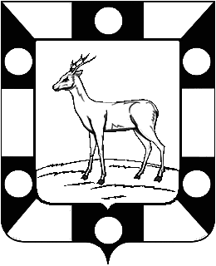
АДМИНИСТРАЦИЯ ГОРОДСКОГО ПОСЕЛЕНИЯ ПЕТРА ДУБРАВА МУНИЦИПАЛЬНОГО РАЙОНА ВОЛЖСКИЙ САМАРСКОЙ ОБЛАСТИ

ПОСТАНОВЛЕНИЕ

от 18.05.2021 № 105

О проведении аукциона по продаже права на заключение договора аренды земельного участка (земли населенных пунктов), с видами разрешенного использования: для размещения объектов торговли, магазины (размещение объектов капитального строительства предназначенных для продажи товаров, торговая площадь которых составляет до 5000 кв.м.)

Рассмотрев представленные материалы, руководствуясь Земельным Кодексом Российской Федерации, Уставом городского поселения Петра Дубрава муниципального района Волжский Самарской области, Администрация городского поселения Петра Дубрава муниципального района Волжский Самарской области ПОСТАНОВЛЯЕТ:

1. Организовать аукцион (открытый по составу участников) по продаже права на заключение договора аренды земельного участка (земли населенных пунктов), с видами разрешенного использования: для размещения объектов торговли, магазины (размещение объектов капитального строительства предназначенных для продажи товаров, торговая площадь которых составляет до 5000 кв.м.), сроком на 5 (пять) лет, кадастровый номер 63:17:0302005:1485, площадью 200,0 (двести) кв.м., расположенного по адресу: Самарская область, Волжский район, п.г.т. Петра Дубрава, ул. Коммунаров, участок б/н.
Ограничения и обременения: не зарегистрированы.
2. Определить:
2.1. Начальную цену предмета аукциона, указанного в пункте 1 настоящего Постановления, в размере 71 700 (Семьдесят одна тысяча семьсот) рублей 00 копеек в год, согласно отчету об оценке, выполненному ООО «РЕГИОН».
2.2. Величину повышения начальной цены предмета аукциона («шаг аукциона») в размере 2 150 (Две тысячи сто пятьдесят) рублей 00 копеек.
2.3. Задаток в размере ста процентов, что составляет 71 700 (Семьдесят одна тысяча семьсот) рублей 00 копеек.
3. Информацию о проведении аукциона по продаже права на заключение договора аренды земельного участка, указанного в пункте 1 настоящего Постановления, и о его результатах:
3.1. Разместить на официальном сайте Администрации городского поселения Петра Дубрава муниципального района Волжский Самарской области в сети «Интернет».
3.2. Разместить на официальном сайте торгов Российской Федерации в сети «Интернет», определенном Правительством Российской Федерации.

Глава городского поселения
Петра Дубрава В.А. Крашенинников

Чернышов 226-16-15

